Temat dnia: MIŁOŚĆ DO OJCYZNY

- Zabawa wprowadzająca.
Siadamy z dzieckiem i resztą rodziny na podłodze. Trzymamy w ręku biało – czerwony kłębek i tłumaczymy zasady zabawy. Każdy po kolei podaje kłębek innej osobie, trzymając końcówkę. Przed podaniem mówi słowo, które kojarzy mu się z Polską. Każdy z uczestników musi raz dostać i raz podać kłębek. Pod koniec zabawy tworzy się pajęczyna. Zwracamy uwagę, że w ten sposób tworzymy społeczność i że każdy jest w niej ważny.
- Zabawa orientacyjno – porządkowa: „Polska to mój dom”.
Przygotowujemy coś, z czego dziecko będzie mogło uformować swój dom w formie koła, czy innego dowolnego kształtu (woreczki gimnastyczne, klocki, poduszki…). Dzieci kładą je na podłodze i stają przy nich. Na sygnał biegają w dowolny sposób po pomieszczeniu, w którym prowadzimy zabawę. Na hasło: Polska! – zatrzymują się i stają na baczność bez względu na to, gdzie się znajdują. Na hasło: Dom! – dobiegają szybko do swojego domu.
- Zabawa badawcza „Dlaczego niebo jest niebieskie?”
Dzieci wlewają wodę do szklanki, dodają odrobinę mydła i całość mieszają. To atmosfera z zanieczyszczeniami: pyłem i kurzem. Zbliżają latarkę do szklanki i obserwują, jaki kolor przybiera w ty miejscu woda. Latarka pełni tu funkcję Słońca. Wyjaśniamy, że cząsteczki mydła znajdujące się w wodzie rozpraszają światło latarki, tak samo jak drobinki kurzu i cząsteczki pyłu w powietrzu rozpraszają światło słoneczne. Światło słoneczne składa się z fal świetlnych o różnych kolorach. Najbardziej rozprasza się światło w kolorze niebieskim (10 razy bardziej, niż światło w kolorze czerwonym), dlatego patrząc z Ziemi na oświetloną atmosferę, wydaje nam się, że jest ona niebieska.
- „Obserwujemy niebo - prowadzenie obserwacji przyrodniczych.
Pokazujemy dzieciom mapę nieba. Objaśniamy ją wg swojego uznania i nawiązujemy do słynnego Polaka – Mikołaja Kopernika. Wyjaśniamy sentencję „Wstrzymał Słońce, ruszył Ziemię”. Następnie proponujemy zabawę, gdzie jedna osoba jest Słońcem, a druga Ziemią. Dzieci naśladują ruch obrotowy, nawiązując tym samym do odkrycia Kopernika
- A teraz coś dla ciekawych świata…
https://www.youtube.com/watch?v=-thgOFi6k2s – dla młodszych
https://www.youtube.com/watch?v=x0hX2J4QNd4 – dla starszych
https://www.youtube.com/watch?v=yqmSmzYKCXU

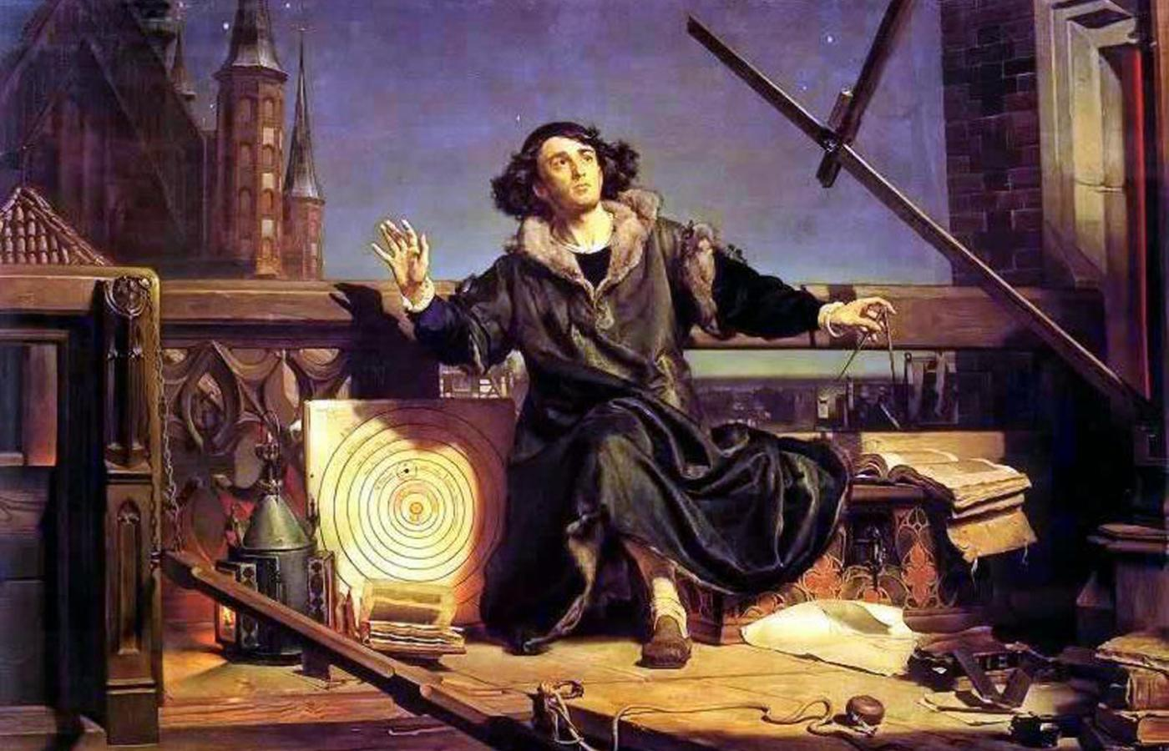
6.Praca plastyczna „Niebo”.
Na kartce papieru naklejamy w różnych miejscach gwiazdki. Następnie nakładamy niebieską farbę, tworząc kleksy w kilku miejscach. Całą kartkę przykrywamy woreczkiem foliowym (możemy go rozciąć) lub folią spożywczą. Kładziemy palce na folię i rozmazujemy farbę znajdującą się pod folią. Gdy rozprowadzimy farbę na całej kartce zostawiamy na niej folię aż do wyschnięcia. Następnie ściągamy folię z kartki i odklejamy gwiazdki. Malowanie palcami przez folię daje nie tylko ciekawy efekt ale również wiele radości dzieciom.
